План-конспект
обобщающего урока математики в 7 классе
«Разложение многочлена на множители»

Автор: Истомина Нина Владимировна, учитель математики
МБОУ Медненского филиала МБОУ «Сатинская СОШ»

2017 г.

Технологическая карта урока математики в 7 классе по теме:
«Разложение многочлена на множители»

ФИО учителя | Истомина Нина Владимировна
Предмет | Математика
Класс | 7 г
Автор УМК | Мерзляк А.Г. и др.
Тема урока | Разложение многочлена на множители
Тип урока | Интегрированный урок ( математика и экология). Обобщение и систематизация знаний
Цель урока | Обучающие:  создать условия:  - для обобщения материала о способах разложения на множители;  - для формирования практических умений в процессе реальной ситуации использовать определения следующих понятий: «разложение многочлена на множители», «способ группировки», «вынесение общего множителя за скобки».  Развивающие: создать условия для формирования и развития мыслительных операций, развития логического мышления, внимания, математической речи.  Воспитательные: создать условия для формирования активности, самостоятельности, самоконтроля, творческого отношения к делу, культуры речи, экологическое воспитание
УУД | Формировать УУД:  Личностные: способность к самооценке учебной деятельности.  Регулятивные: умение определять и формулировать цель деятельности на уроке с помощью учителя; умение контролировать свою речь при выражении своей точки зрения по теме урока, контролировать свою работу на уроке, адекватно оценивать выполненную работу, видеть и исправлять ошибки; уметь выполнять работу по предложенному плану; высказывать своё предположение.  Коммуникативные: умения оформлять свои мысли в устной форме; слушать и понимать речь других; совместно договариваться о правилах поведения и общения на уроке и следовать им.  Познавательные: умение преобразовывать информацию из одной формы в другую; ориентироваться в своей системе знаний: отличать новое от уже известного; умение группировать, классифицировать объекты на основе существенных признаков; высказывать свое суждение, обосновывать свой выбор; умение осуществлять поиск, перерабатывать и усваивать информацию.
Планируемые  образовательные  результаты | Предметные: уметь выполнять разложение многочлена на множители; знать и применять формулы сокращенного умножения, способ группировки и вынесение множителя за скобки.  Личностные: уметь осуществлять самооценку на основе критерия успешности учебной деятельности; ориентироваться на успех в учебной деятельности.  Метапредметные:  регулятивные – уметь определять и формулировать цель на уроке с помощью учителя; проговаривать последовательность действий на уроке; работать по коллективно составленному плану; оценивать правильность выполнения действия. Планировать свое действие в соответствии с поставленной задачей; вносить необходимые коррективы в действие после его завершения на основе его оценки и учета сделанных ошибок; высказывать свое предположение.  Коммуникативные - уметь оформлять свои мысли в устной форме; слушать и понимать речь других; совместно договариваться о правилах поведения и общения на уроке и следовать им.  Познавательные - уметь ориентироваться в своей системе знаний, отличать новое знание от уже известного с помощью учителя; добывать новые знания; находить ответы на вопросы, используя учебник, свой жизненный опыт и информацию, полученную на уроке.
Аннотация | Одним из возможных путей повышения эффективности и результативности учебного процесса является использование современных образовательных технологий. Использование современных образовательных технологий в практике обучения является обязательным условием интеллектуального, творческого и нравственного развития учащихся.  Урок математики в 7 классе по теме "Разложение многочлена на множители», реально отражает учебный план и оптимально соответствует программе, учебнику «Алгебра 7» – Миндюк А.Г. и др. Это урок интегрированный, направленный на обобщение и систематизацию знаний по математике и экологии. Он ориентирован на воспроизведение уже имеющихся знаний, на закрепление ведущих умений из раздела «Способы разложения на множители". Обобщение и систематизация знаний происходит с опорой на личный опыт учащихся и на игровые технологии. Изученный материал сначала обобщается на основе задач устного характера. На уроке используются различные методы: актуализация знаний, самостоятельная работа, парная и групповая работа. Урок динамичен, использование различных форм и методов позволяет активизировать познавательную деятельность учащихся на протяжении всего урока.  На данном уроке не формируется личность, а создаются условия для проявления внутреннего мира ребенка, сотрудничества с ним, переживаются его проблемы. Ставятся на уроке вопросы так, чтобы они побуждали детей мыслить и использовать знания в новой ситуации.  На всех этапах данного урока просматривается личностно-ориентированное взаимодействие педагога с учащимися, системно-деятельностный подход в обучении. Выбраны наиболее оптимальные способы организации учебной деятельности обучающихся. Использование мультимедийной презентации как информационного средства в организации деятельности обучающихся уместно, способствует реализации целей урока.  Так же видна система работы по формированию у обучающихся умения самостоятельно учиться:  - формирование навыков постановки учебной задачи;  - совместное с учащимися достижение учебных целей;  - организация поиска с детьми способа решения учебной задачи;  - включение учащихся в анализ и оценку совместной деятельности;  - создание ситуации успеха на уроке;  - обеспечение условий для сохранения и укрепления здоровья детей.
Дидактические материалы | - презентация к уроку
Формы организации познавательной деятельности учащихся | Фронтальная, индивидуальная, парная, групповая работа.
Ресурсы | - А.Г. Мерзляк, В. Б. Полонский, М.С.Якир. Алгебра – 7класс. «Вентана-Граф», М. 2016  - А.Г. Мерзляк, В.Б. Полонский, Е.М. Рабинович, М. С. Якир. Алгебра.7класс. Дидактические материалы. Из-во «Вентана-Граф», М. 2017  3. http://nachalo4ka.ru/skazochnyie-fonyi-dlya-detskih-prezentatsiy/ - река  4. http://prezentazia.ucoz.ru/load/fony/mnogo_skazochnykh_fonov/2-1-0-53 - шаблон со школьной  доской  5.webmandry.com›норка  6.webmandry.com› бурый медведь  7. yandex.ru/images› волк  8. HunterRussia.ru выхухоль  9. files.school-collection.edu.ru› орлан –белохвост  10. animalreader.ru›выдра  11. Черный ящик с семенами сирени

Ход урока
I. Организационный момент.
Создать положительный эмоциональный настрой учащихся к работе на уроке.
«Ровно встали, тихо сели,
Головами повертели.
Очень сладко потянулись
И друг другу улыбнулись.
Прозвенел сейчас звонок,
Начинаем наш урок».
Учитель приветствует ребят и объявляет, что девиз нашего урока таков: «Три пути ведут к знанию: «Путь размышления – это путь самый благородный. Путь подражания – это путь самый легкий. Путь опыта – это путь самый горький».
Учащиеся включаются в деловой ритм урока. Проверка подготовленности к учебному занятию, организация внимания детей.

II. Мотивация и целеполагание.
-Ребята, сегодняшний наш урок будет необычным. Он интегрированный. Экология поможет овладеть математическими знаниями, а математика позволит многое узнать об экологии нашего края. Мы в ходе нашего урока будем вести эколого-математическую книгу «Жалоб и предложений». Нам придется много потрудиться, столкнуться с проблемами, намечать пути их преодоления.
Поставим цель урока: Обобщить материал о способах разложения на множители. И результаты вскоре не застанут нас ждать.
Учащиеся получают книгу «Жалоб и предложений». С помощью этой книги вы будете отслеживать свои результаты. Для этого каждый будет выставлять отметку за проделанную работу на данном этапе урока.
III. Актуализация знаний. Разминка.
1. Откроем первую страницу книги. К нам обращается лесной житель- бурый медведь. Читаем его обращение( ученик). « Меня, хозяина леса, вы уже не встретите на тамбовской земле. Нет здесь ни одного медвежьего угла. Пришлось искать его в других областях России. Кто был в краеведческом музее, то восхищался моими размерами. Да, я огромен, ….. но оказался бессилен перед человеком. У меня к вам просьба: «Делайте все основательно, по хозяйски, начинайте все с самого главного, основного, тогда знания будут прочными».
Учитель: заполняем первую страницу
Закончи предложение:
1. Одночленом называется…
2.Многочленом называется…..
3.При раскрытии скобок, если перед скобками стоит знак плюс, то…..
4.При раскрытии скобок, если перед скобками стоит знак минус, то…
5.Чтобы умножить одночлен на многочлен, нужно…
6.Чтобы умножить многочлен на многочлен, нужно…
Меняемся книгами в парах и проверяем правильность заполнения, сверяя со слайдом и выставляем оценки на соответствующую страницу.

2)Переворачиваем другую страницу. На нас смотрит волк, который является брендом Тамбовского края. Давайте познакомимся с его обращением(читает ученик). « Я не хочу повторять судьбу бурого медведя, и не желаю таких почестей, как создание различных скульптур, которых становится все больше и больше. Меня это слишком тревожит. Ведь скульптуру ваяют уже не живым. Про себя хочу сказать, что мы волки преданные и верные существа. Лебединая верность -это красивая сказка. Люди в нее верят. Жаль, что не в нас: красивых, сильных, смелых санитаров природы. Задание мое такое. Найти соответствие между способами разложения на множители и приведенными примерами.

1.вынесение общего множителя за скобки;
2.способ группировки;
Найти соответствие между многочленами и соответствующими им способами разложения на множители.
1 вариант 2 вариант
1) 6х-6у | А).Вынесение общего  множителя за скобки | 1)7m+mn+7+n
2)5а+3в |  | 2)7х+4у
Б)Не раскладывается
на множители
3)mа+mв+4а+4в | В)Способ  группировки | 3)аm+аn

Сомопроверка со слайдом и выставление оценок
3. Учитель. Снова переворачиваем страницу. Перед нами редкое животное, которое занесено в Красную книгу Тамбовской области. Обитает на территории «Воронинского» заповедника. А для того, чтобы узнать, кто перед нами, нам необходимо выполнить тестовую работу. Буква верного ответа входит в название данного животного.
1 задание Х=2
А) (х + 3)² - 3² = 0 К) (2х + 4)² - 6² = 10
М) (3х + 8)² - 6² = 4 Н) (х + 4)² - 6² = 0

2 задание Х=2
В) х² + 8х - 10 = 0 Б) х² + 16х - 20 = 0
О) х² + 8х - 20 = 0 Ы) 2х² + 8х - 20 = 0

3 задание Х=2
Г) (х² + 4x + 16) - 36 = 0 Ш) (6х² + 8x + 16) - 36 = 0
С) (х² + 8x + 12)- 36 = 0 Р) (х² + 8x + 16) - 36 = 0

4 задание Х=1
Е) 200 - 20x² = 10. И) 125 - 20x² = 5.
З) 160- 20x² = 4 К) 400 - 20x² = 0.

5 задание Х=3
О) Х²-3Х+9=0 А) Х²-3Х+9=9

Ж) Х²-3Х+9=6 П) Х²-3Х+9=1

Кто узнал это интересное животное? Давайте познакомимся об этом уникуме………(рассказ о европейской норке) и показ на слайде.( Выставление оценок в зависимости от количества угаданных букв).
4). А сейчас нас ждет не дождется в гости на свою страницу зоркая птица орлан-белохвост. (Читает учитель ).«Я сейчас расскажу, почему я попал на страницы Красной книги( слайд ). Эта редкая птица решила вас проверить. как вы, глядя на слайд можете быстро разложить на множители.
1) а³+а²+а+1
2)у³-18+6у²-3у
3) 9а+9в-nа-nв
4)6х+ау+6у+ах
5)8х-8у+хz-уz
Все ученики выполняют задание в книге самостоятельно. Затем учитель открывает слайд и семиклассники проверяют свое решение по нему. Оценка ставится за количество выполненных заданий.
Отметка в книге.

5) Физминутка «Отдых на полянке»
Вы, ребята, все устали
Много думали, считали
Отдохнуть уже пора.
Следующая остановка «Отдых на полянке»
4). Провели зарядку для тела, а теперь проведем и для ума. И будет проводить ее с нами редкое животное из Красной книги не только Тамбовской области, но и из Международной. Оно приготовило нам анаграмму, которое нужно разгадать и правильно записать математические термины по данной теме (работа в парах).
- лчомгноне (многочлен)
- тмиоеьжли (множитель)
Кто быстрее и правильнее, тот получит больше баллов( самопроверка по слайду) И давайте поближе познакомимся с этим краснокнижным зверком.( слайд)

4) Продолжаем знакомиться с Книгой жалоб и предложений. И нас зовет на свою страницу быстрое животное-выдра( слайд). Познакомимся с ней поближе (ученик читает про неё).Она проведет математическую эстафету с двумя командами. Каждый член выполняет одно задание, садится на место и эстафету принимает другой член команды . Какая команда быстрее и правильнее справится с задание, та и получит больше баллов.

Решение разноуровневых заданий на карточках (на «3»-зеленые, на «4»-желтые, на «5»-красные размещены на доске, учащиеся выбирают сами).
На «3»:
- Разложить на множители 7а+7у.
- Вынесите общий множитель: 8а-12в
- Разложите на множители: 6ах+6ау
На «4»:
1). Выполните умножение: 4х(х²-8х-2)
2). Выполни умножение 5а(1+2а-а²).
3).Разложите на множители:21а²+28ав²
На «5»:
1). Выполните умножение:0,5 в(8в²-10в+2)
2). Выполни умножение -0,5х²(-2х²-3х+4).
3). Разложите на множители:ах²+ау-вх²+сх²+су
Проверка на слайде
Рассматриваем жалобы и предложения
6. Красная книга с каждым годом все толще и толще. И наша книга жалоб и предложений тоже увеличивает страницы.
К нам поступает их очень много-это их боль, мольба, трагедия. Они также хотят жить в привычных для них условиях, дышать свежим воздухом, пить чистую воду, производить здоровое потомство. На доске развешаны письма, телеграммы, объявления. Они пронумерованы. Каждый из вас выбирает любой номер, читает текст на обратной стороне. Выполняет задание от данного персонажа. Все внимательно слушают, если ответ дан не верно, то вы все можете давать ответы и зарабатывать баллы ( если дадите правильный ответ). Мы на уроке из всех жалоб взяли только письма пернатых. А с остальными: от жаб, муравьев, грибов, деревьев или других живых существ разберетесь дома. Желаю успеха.

1. Помогите! Спасайтесь, кто может! А кто не может? Мы синицы: большие, длиннохвостые, хохлатки, пухлячки, московки не улетаем в теплые страны, Плоховато нам зимой, Мы уже в ноябре клювами в окошко стучим, напоминаем о себе. Летом, ребята, вы слушали наши песни. Сад от гусениц охраняли. Но долг платежом красен, - теперь ваш черед нам помочь. Выставляйте птичьи кормушки, открывайте для птиц столовые самообслуживания. Нас синиц много. Да и вас, ребят, не мало. А дружно-негрузно! Помогите нам зимой, мы летом в долгу не останемся.
(Синицы)

Подумай!
Синицы любят питаться семенами одного кустарника, который широко произрастает в нашей местности. Листья его не изменяют окраску даже глубокой осенью, т. е листья опадают зелеными. Букетами этого растения встречали солдат, которые возвращались в майские дни с фронта. Семена какого растения лежат в черном ящике?

2.Объявление!
Ищем на лето одноэтажный особнячок-скворечник. Желательно с оконцем на солнечную сторону. Ванная, центральное отопление, мусоропровод-не обязательны. Главное не протекала бы крыша!
Скворец

У нас весной много забот. Одна из них-не прозевать на лошадях , коровах и овцах покататься, когда тех на поле выгонят. Вопрос. Для чего мы, скворцы, садимся на лошадей, коров и овец?

------------------------------------------------------------------------------

3. Семечки насыпают не давленые. Клюв свихнешь, пока раскусишь. На языке мозоли!
Чечетка

Разложите на множители: 12ав-18в²
_________________________________________________________________

4. Сало салу рознь. Ни одна синица соленое сало не любит. Подвешивайте несоленое.
Синица-гаечка

У меня загадка, касающаяся не птиц, зверей. Я слышала разговор двух охотоведов об интересных названиях хвостов диких животных. Например, хвост зайца они называют «цветком», хвост волка-«поленом». А у какого животного хвост называют трубой?
А)белка Б) лиса
В) куница Г) горностай

5.Безобразие! Вчера прилетел на обед- всю столовую засыпало снегом. До заката до семян дорывался. Чуть не умер от такого самообслуживания. Сделайте навес!
Пухляк

Разложите на множители:7х³-14х⁵

_________________________________________________________________

6.Осталась без обеда. Обед ветром сдуло. Что за растяпа сделал кормушку без бортиков? Ветер у него в голове, а не мозги!
Гренадёрки
Решите задачу.
Шел Кондрат в Ленинград,
А на встречу 12 ребят.
У каждого по з лукошка,
В каждом лукошке-кошка,
У каждой кошки-12 котят,
У каждого котенка
В зубах по 4 мышонка.
И задумался Кондрат:
Сколько мышей в лукошке у ребят?
______________________________________________

7.Заявляю жалобу на однообразие блюд. Каждый день семечки, сало! А подножный птичий корм? Семена лебеды, крапивы, репейника, ясеня, конского щавеля где? А ягоды? Рябина, овес, просо, пшено, семена тыквы забыли? Нам необходимы витамины!
Овсянка

Задача. 560 раз прилетали кормить своих детей мухоловки-пеструшки за один день. И каждый раз приносили по 2 гусенички или по 2 комарика. Сколько раз прилетала одна мухоловка с кормом для своих детей в течение полдня?
____________________________________________________

8.Мы, голуби, птицы знаменитые. Мы- символ мира. Ни один большой праздник без нас не обходится: ни молодежный фестиваль, ни Последний звонок, ни День Победы. Жаль только, что и вспоминают про нас тоже только по большому случаю. А есть-то нам и в будни хочется. Каждый день хочется и, особенно, в холодный, морозный или ветреный.
Мы украшаем ваши праздники. Не забывайте про нас и в будни!
( голуби)
А чтобы не забывали нас, вот вам от нас задача.
Сколько птенцов у голубки? Если известно, что если им дать по 4 зернышка, то три останутся лишними. А чтобы дать по пять зернышек, двух зернышек не хватит.
____________________________________________________

Для домашнего задания
9.Мы –клеточные птицы. Казалось бы живи и радуйся! Ай , нет! Вы думайте , что стоит птицу посадить в клетку, бросить ей горсть зерна, поставить баночку с водой – достаточно. Нет, нет и нет! Ни жить , ни радоваться у такого хозяина мы не будем. Скорее всего помрем!
1.Решите уравнение, используя разложение на множители:
(х-3)(х+7)-(х+7)(х-8)=0
2. Составьте 2 задания: разложение многочленов на множители методом группировки

10. Вы, наверное, нас не замечаете , т. к. мы кургузенькие, темные с белой грудкой. Нам бывает очень плохо в сильные морозы, когда даже быстринины затягиваются тонким льдом. Мы от голода погибаем. Делайте для нас кормовые проруби: разбивайте лед длинной жердью.
Водяные воробьи-оляпки
1.Решите уравнение, используя разложение на множители:
(4х-9)(х-2)+(1-х)9х-2)=0
2.Составьте 2 задания: разложение многочленов на множители методом группировки

11.Что хотите делайте с нами: режьте, жарьте, варите, солите. Даже маринуйте. Но только не срывайте с корнем, не разрывайте лесную подстилку, не портите нашу грибницу. А будите портить, так мы расти перестаем. Останетесь вы тогда без жарева и варева, без солений и маринада.
( грибы)
1.Решите уравнение, используя разложение на множители:
0,2х(х-5)+8(х-5)=0
2.Составьте 2 задания: разложение многочленов на множители методом группировки

12.Жалуемся! Оскорбили словом и действием! Кого обзывают мерзкими тварями? Нас, жаб. Мы отвратительные, мы опасные, мы-жабы. Почему на руках бородавки? Мы жабы, виноваты! А раз так- бей жаб! А ведь мы пользу приносим, поедаем слизней, мышей, гусениц! И бородавки на руках совсем не от нас. И не такие уж уроды- у нас чудесные золотистые глаза! Не по нраву вам наш вид, так хоть дела уважайте!
(Жабы)
1.Решите уравнение, используя разложение на множители:
7(х-7)-(х-7)²=0
2.Составьте 2 задания: разложение многочленов на множители методом группировки

13. Мы муравьи такие крошечные, что самая маленькая хвоинка для нас все равно, что для вас самое большое бревно. Из сотен тысяч хвоинок-бревен сложены наши дома- муравейники. Вам ногой пнуть, а нам начинай все с начала. Мы и кусаем вас и кислотой муравьиной стреляем, да вам все нипочем. Не разоряйте наши дома! Уважайте хоть наш труд. Ведь сотни тысяч хвоинок и каждая как бревно!
( муравьи)

1.Найдите и исправьте ошибки в равенствах:х⁶-х⁴+х²=х2(х³-х²+х)
2.Составьте 2 задания: разложение многочленов на множители методом группировки

14.Сорок лет прожила я на свете и считала, что я береза. Но прошлой весной подошел ко мне один мальчик и на спине у меня вырезал «Ваня». Летом другой подошел и вырезал-«Леня». Осенью грибник вырезал на коре – «Миша». А этой зимой подъехал лыжник, прочитал все имена, воткнул палки в снег, достал нож и вывел-«Эдуард». Так кто же я, наконец? Береза или Эдуард? И почему Лени, Миши и Вани вырезают на моей спине лоскуты кожи?
Старая береза

1.Найдите и исправьте ошибки в равенствах:-5х-10у=-5(х-2у)
2.Составьте 2 задания: разложение многочленов на множители методом группировки

15.Жалуемся на гололед! Сучки ветки покрылись ледяным чехликом. Просто беда! Ножки скользят, до насекомых не добраться. Надеемся на вас, ребята. В гололед нам особенно дорого ваше угощение на кормовых столиках.
Синицы

1.Найдите и исправьте ошибки в равенствах:6ав-3в=в(6а-2в)
2.Составьте 2 задания: разложение многочленов на множители методом группировки

16. На кого жаловаться – знаем, а вот кому жалобу подать не известно! Были мы прямые, стройные, статные, а стали кривые и горбатые. И во всем снег виноват! Без передышки сыпал два дня и две ночи. Навалился на плечи, согнул дугой и головой в сугроб окунул. Того гляди спину переломит! Неужели и управы на нет? Не стоять же нам до весны вниз головой!
Молодые березки
1.Найдите и исправьте ошибки в равенствах: 4а+4=4(а+4)
2.Составьте 2 задания: разложение многочленов на множители методом группировки

Учитель. Видите сколько жалоб поступило в наш адрес. И они все справедливые. Давайте поможем им в нелегкое зимнее время. Будем благодарными людьми.. Развесим с вами кормушки. И я надеюсь, что вы вняли просьбам птиц, поняли какими должны быть кормушки и какой в них класть корм. Оценим ваши самодельные «столовые для птиц».(Оценивание и выставление в книгу жалоб).
К нашей акции «Покорми птиц зимой» присоединились другие классы. Демонстрация кормушек. Выставление оценок за них.

Рефлексия
Закончить урок мне хочется притчей. Послушайте, пожалуйста.
Шел мудрец, а навстречу ему три человека везли под горячим солнцем тележки с камнями для строительства Храма. Мудрец остановился и задал каждому по вопросу. У первого спросил: «Что ты делал целый день?» И тот с ухмылкой ответил, что целый день возил проклятые камни. У второго спросил: «А ты что делал целый день?» И тот ответил: «Я добросовестно выполнял свою работу». А третий улыбнулся ему, лицо засветилось радостью и удовольствием и ответил: «А я принимал участие в строительстве Храма».( слайд)
Ребята! Кто работал, так, как первый человек?
-Кто работал добросовестно?
-А кто принимал участие в строительстве Храма знаний?
Давайте оценим себя, свою работу на уроке. Подсчитайте баллы.(Выставление оценок)
Домашнее задание
Выполняем на странице книге жалоб и предложений, которую вы сами выбираете. Там уже написано, что необходимо вам сделать. Спасибо за работу. До свидания!

Эколого-математическая книга «Жалоб и предложений»

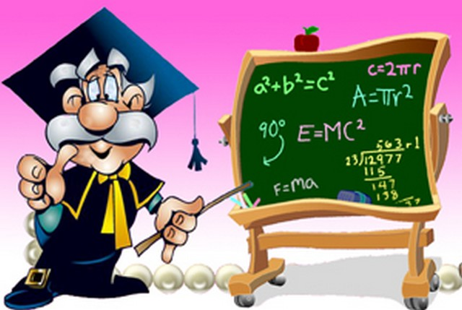

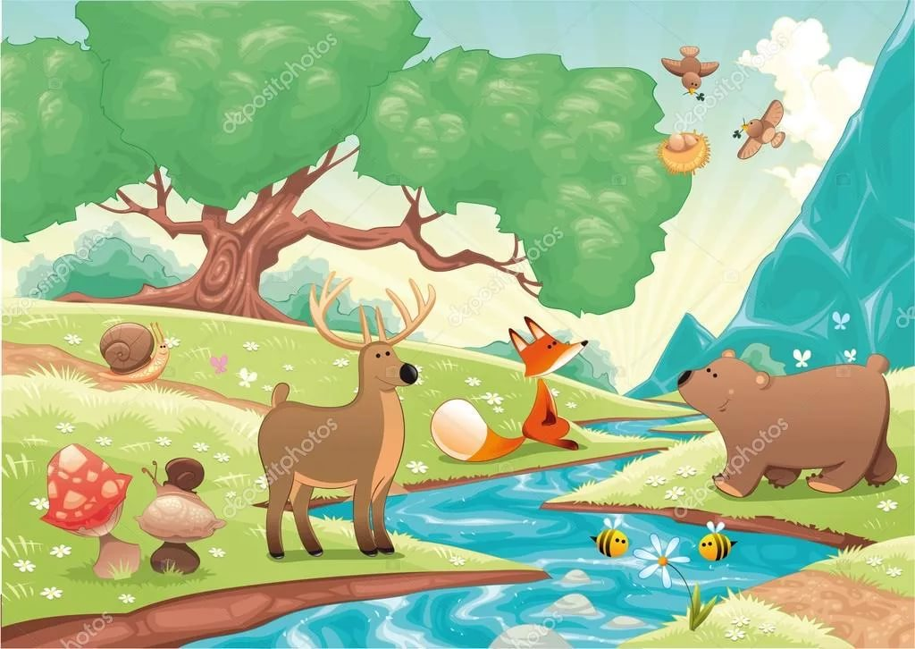
1.Бурый медведь
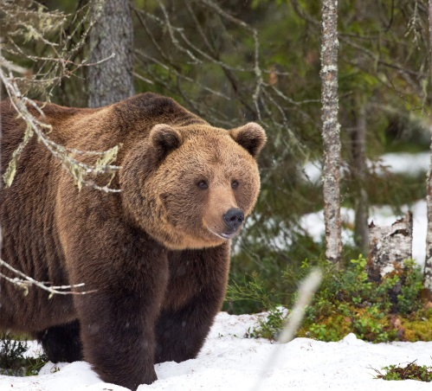
Закончи предложение:
1. Одночленом называется…

2.Многочленом называется…..

3.При раскрытии скобок, если перед скобками стоит знак плюс, то…..

4.При раскрытии скобок, если перед скобками стоит знак минус, то…

5.Чтобы умножить одночлен на многочлен, нужно…

6.Чтобы умножить многочлен на многочлен, нужно…

2.Волк

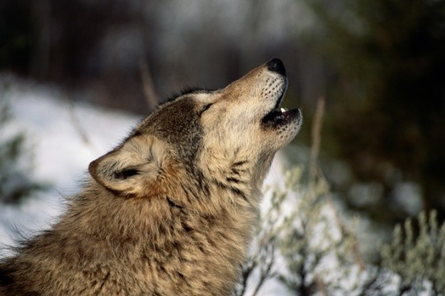
Найти соответствие между многочленами и соответствующими им способами разложения на множители.
1 вариант
1) 6х-6у | А).Вынесение общего  множителя за скобки
2)5а+3в
Б)Не раскладывается
на множители
3)mа+mв+4а+4в | В)Способ  группировки

3. Чтобы узнать, кто перед нами, нам необходимо выполнить тестовую работу. Буква верного ответа входит в название данного животного.
1 задание Х=2
А) (х + 3)² - 3² = 0 К) (2х + 4)² - 6² = 10
М) (3х + 8)² - 6² = 4 Н) (х + 4)² - 6² = 0

2 задание Х=2
В) х² + 8х - 10 = 0 Б) х² + 16х - 20 = 0
О) х² + 8х - 20 = 0 Ы) 2х² + 8х - 20 = 0

3 задание Х=2
Г) (х² + 4x + 16) - 36 = 0 Ш) (6х² + 8x + 16) - 36 = 0
С) (х² + 8x + 12)- 36 = 0 Р) (х² + 8x + 16) - 36 = 0

4 задание Х=1
Е) 200 - 20x² = 10. И) 125 - 20x² = 5.
З) 160- 20x² = 4 К) 400 - 20x² = 0.

5 задание Х=3
О) Х²-3Х+9=0 А) Х²-3Х+9=9

Ж) Х²-3Х+9=6 П) Х²-3Х+9=1

4. Орлан-белохвост
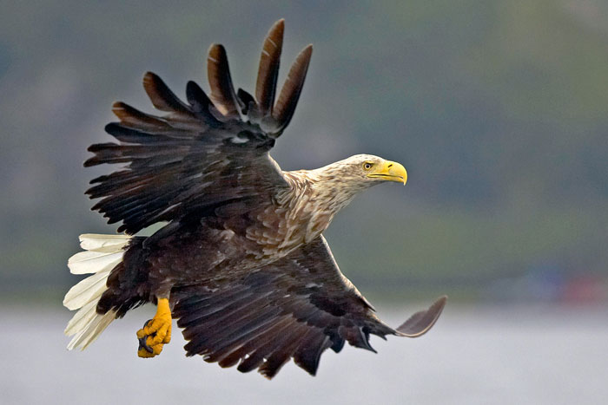
Можете быстро разложить на множители?
1)а³+а²+а+1
2)у³-18+6у²-3у
3)9а+9в-nа-nв
4)6х+ау+6у+ах
5)8х-8у+хz-уz

5.Выхухоль

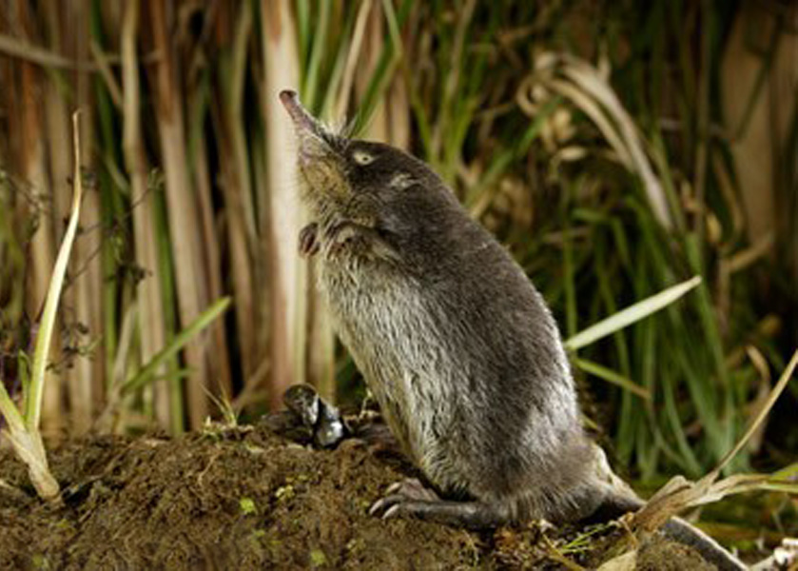

Разгадайте анаграмму( математические термины по данной теме)
ЛЧОМГНОНЕ
ТМИОЕЬЖЛН

6.Речная выдра


Решите разноуровневые задания. Математическая эстафета
На «3»:
1. Разложить на множители 7а+7у.
2.Вынесите общий множитель: 8а-12в
3.Разложите на множители: 6ах+6ау
На «4»:
1). Выполните умножение: 4х(х²-8х-2)
2). Выполни умножение 5а(1+2а-а²).
3).Разложите на множители:21а²+28ав²
На «5»:
1). Выполните умножение:0,5 в(8в²-10в+2)
2). Выполни умножение -0,5х²(-2х²-3х+4).
3). Разложите на множители:ах²+ау-вх²+сх²+су

